**定义薪资账套**

发布人：宋阳

发布日期：2018年02月28日

**功能解释**

定义薪资账套是指初始化不同的薪资结算方案，依据用户所编写的薪资公式与薪资项目，实现一套或多套的完整的薪资结算方案，此账套与员工主数据相对应，实现了不同员工的薪资结算的灵活性。

**文章主旨**

本文介绍如何通过BAP Bussiness Cloud AI完成定义薪资账套，新增、修改及删除操作。

**操作要求**

当前登陆用户拥有操作定义固定薪资账套业务的权限，权限设置请在帮助文档中搜索查看。

**新增薪资账套**

1. 从系统菜单->【人力资源】->【定义】->【定义固定薪资账套】，打开定义界面；
2. 点击工具栏新空白按钮准备新增薪资账套；
3. 输入名称及描述信息；
4. 编辑【薪资项目】模块中的内容，如：顺序、项目描述、分组、公式等信息；

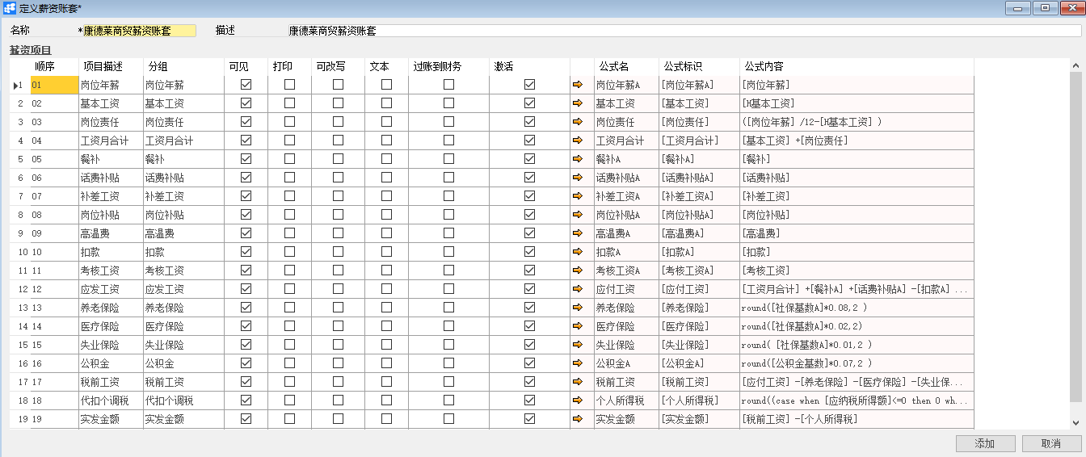

1. 确认无误后，点击【添加】或工具栏的保存按钮进行保存。

**修改薪资账套**

1. 从系统菜单->【人力资源】->【定义】->【定义薪资账套】，打开定义界面；
2. 点击工具栏的浏览按钮，查找要修改的薪资账套；
3. 修改薪资账套内需要修改的内容；
4. 点击【更改】或工具栏的保存按钮保存，更改内容。

**删除固定薪资账套**

1. 从系统菜单->【人力资源】->【定义】->【定义薪资帐套】，打开定义界面；
2. 点击工具栏的浏览按钮，查找要删除的薪资账套；
3. 点击工具栏的按钮，进行删除操作。

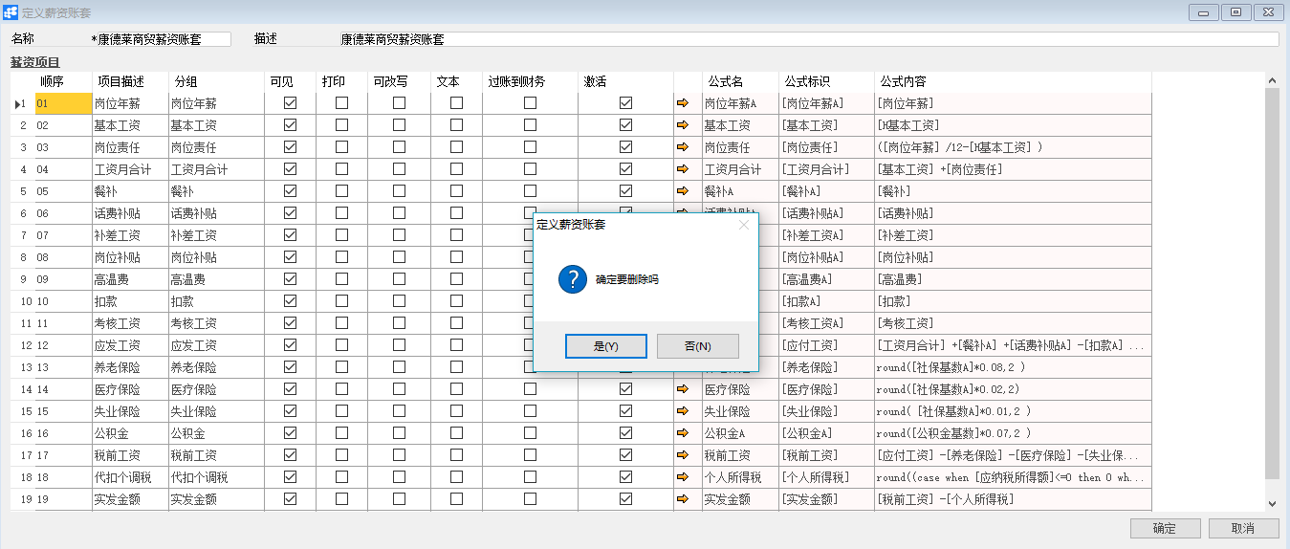

**属性与活动描述**

|  |  |
| --- | --- |
| **属性** | **活动描述** |
| 名称 | 输入薪资账套的名称 |
| 描述 | 输入薪资项目描述 |
| 顺序 | 所输入的数字的大小，决定了该薪资项目在薪资结算产生的薪资报表的先后位置 |
| 项目描述 | 输入项目描述。注意：描述的首字母不能重复，否则会影响到薪资条打印 |
| 分组 | 输入分组 |
| 可见 | 控制薪资结算中是否可见该项目 |
| 打印 | 勾选后该薪资项目在薪资结算后打印薪资条中可视 |
| 可改写 | 控制该项目的结果值在薪资结算中是否可改写 |
| 文本 | 勾选后该薪资项目在薪资结算后显示公式输出的文本值，而非数值 |
| 过账到财务 | 勾选后该薪资项目在薪资结算后计算出的金额可过账到财务，生成财务凭证 |
| 激活 | 控制是否激活 |
| 公式名 | 显示公式名称 |
| 公式标识 | 显示公式标识 |
| 公式内容 | 显示公式内容 |